Machine Outils d’occasion proposée à la vente :

Presse Plieuse LVD Type PPBL 100/40 ELGO 88
- Année de fabrication : 1995
- Longueur de Pliage :4000 mm
- - Col de Cygne : 200 mm
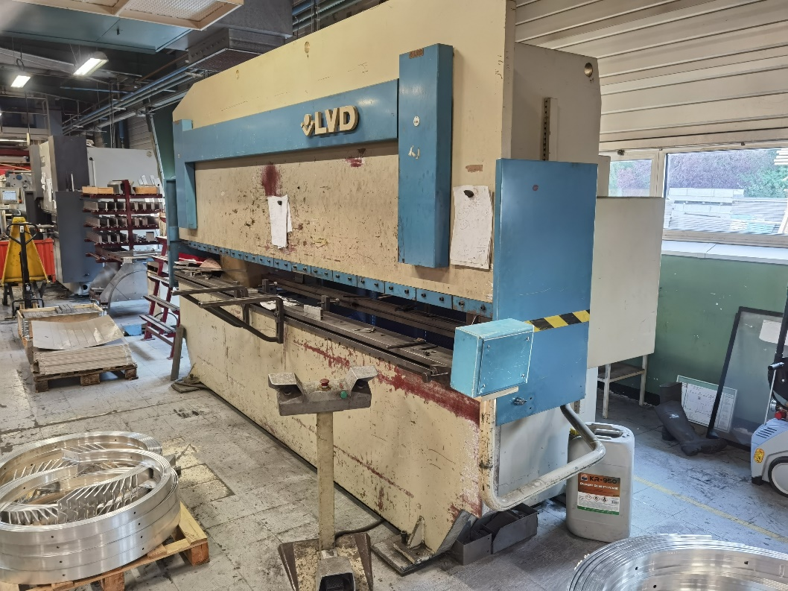
- - Entre Montants : 3150 mm
- Tonnage : 100 tonnes
- Butée arrière électrique 650 mm :
- Commande Bi-Manuelle
- - Puissance Moteur 6.5 KW
- Poids : 8200 kg

Prix départ HT de ……………….. 22 500,00 €

